令和5年度 多面的機能支払交付金
主催：栃木県農地水多面的機能保全推進協議会
農村の魅力を伝えよう！
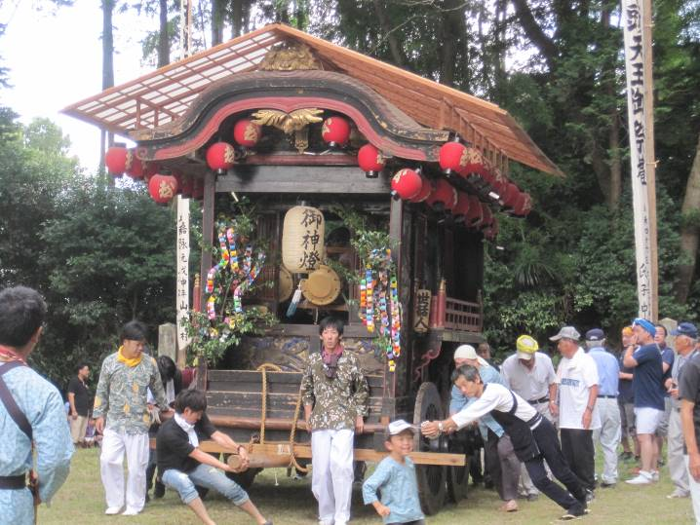
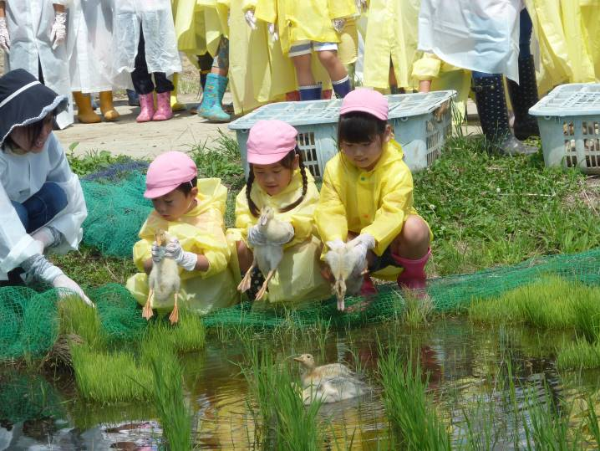
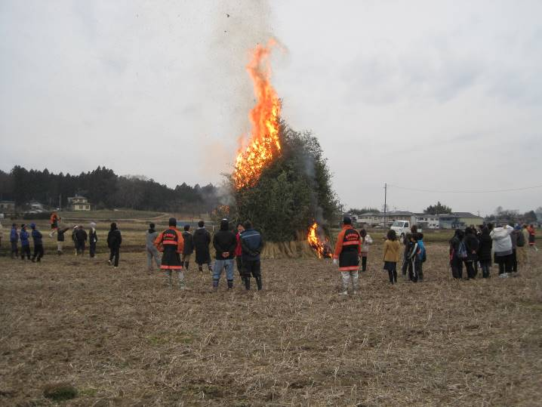
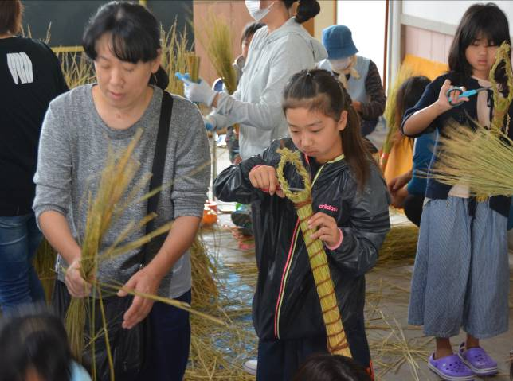
応募期間 令和5年9月1日（金）から
令和5年10月31日（月）まで
農業・農村の伝統文化は、その地域の長い歴史とそこに住む人々の誇りや愛着と絆によって継承され、人々に安らぎと心の和みを与えてくれています。
地域の宝である農村文化や地域ぐるみで行う活動を、子どもたちと一緒につなぐ・育む・広げる、そして、発信しませんか？
『わが郷に賑わいを』作品大募集
◆ 募 集 要 領 ◆
◆応募作品
・応募対象：活動組織が本対策の取組みの様子や成果を撮影したもので農村文化の伝承等に関するもの。
※管轄市町及び農業振興事務所が取纏めた推薦書を添付
・応募規格：四つ切またはA4サイズのプリント及びデータ
※取組活動写真(準備または練習風景1枚・実施状況2枚の計3枚1セット)
◆応募期間及び規定
・応募期間/対象期間
令和5年度 ：令和5年9月1日～令和5年10月31日 / 令和4年4月1日～令和5年10月31日
令和6年度以降：令和6年9月1日～令和6年10月31日 / 令和5年11月1日～令和6年10月31日
・応募取組数
活動組織当たり1点とします。※広域型・合併した組織は下部組織単位での応募可能とします。
・応募方法
応募を希望する活動組織は作品応募票を作品に添付し、応募期間内に市町の担当部署へ提出して下さい。
応募作品の著作権は応募者にありますが、使用権は主催者が保有します。
◆審査・表彰
・審査は、主催者及び主催者が委嘱する審査委員が行い、表彰の内容は後日公表いたします。
・また、別途表彰式及び県内優良事例としての取組み活動紹介を予定しています。
◆応募作品の取扱い
・受賞作品は一般に紹介いたしますので、御承知おきください。
・応募作品は審査終了後、市町を通じて返却いたします。
◆問合せ先
栃木県農地水多面的機能保全推進協議会 事務局
〒321-0901 栃木県宇都宮市平出町1260 栃木県土地改良会館3階
水土里ネットとちぎ 事業部施設保全課（担当：和氣 毅）
ＴＥＬ：028-660-5702（直通） ＦＡＸ：028-660-5713
Ｅ－mail：waki638@tcgdoren.or.jp ＵＲＬ：http://www.tcgnouchimizu.net/
---------------------切り取り線---------------------
作 品 応 募 票 №
ふりがな
作品の題名
アピールポイント  (作品の説明など) | ※応募写真の内容が分かるよう具体的な記入をお願いします。
撮影年月日 |  | 使用  原版 |  | □ フィルム  □ デジタル
撮影場所
活動組織名  (市町名) |  |  | ふりがな  代表者氏名
住所 | 〒  ℡ （ ）
※応募作品裏面に応募票を貼ってください（コピー使用可） なお、応募票は１作品に１枚必要です。

